O’zbekiston Lokomotiv depo
O’quv bo’limi
Dasturda bo’lishi kerak bo’lgan narsalar:
- O’zbekiston Temir yo’llar logotipi va “O’zbekiston lokomotiv deposi” nomi.
- Bugungi soat(24 soatlik), hafta kuni, bugungi sana,
- Chap tarafda yashirish hususiyatiga ega menyular qatori.
- O’ng tarafda har bir menyularning ma’lumotini ko’rsatuvchi oyna.
- Pastki qisimda dasturni ishlab chiqqan inson (Nazirov Akbarbek, AI texnalogiyalar).
- Dastur to’liq o’zbek tilida ikki hil yozuv sozlamasiga ega lotin va kiril yozuvlarda bo’lishi kerak.
- Tun va kun rejimlari.
- Interfeys zamonaviy dizayn blur effektlar bo’lishi, grafiklar esa oddiy inson ham o’qiy oladigan darajada tushunarli va zamonaviy bo’lishi kerak.
- Har bir ma’lumotni export, import qilish imkoni, import qilish uchun tayyor shablon yuklab olish imkoni bo’lishi kerak.
- Hodimni familiya ismi qayerda ko’rinsa hamma yerda u haqidagi ma’lumot to’liq chiqsin yani: seh raqami, familiya ism, tabel raqami, bo’lishi kerak va albatta familiya ismi ustiga bosilganda ishchining shaxsiy kartasi ochilsin va u yerda u haqidagi barcha ma’lumotlarni ko’rish imkoni bo’lsin.
- Raxbar va hodim yozishma va hujjat almashish imkoni berilsin.
- Shaxsiy suniy intelekt qo’shilsin unga depo va o’quv bo’limiga tegishli barcha hujjat va yangiliklar biriktirgach haqiqiy yordamchi bo’ladi. Dasturdagi ma’lumotlar bo’yicha ham teskor javob beruvchi bo’lib ishlaydi.

Menyular:
- Asosiy
- Dars
1. Jurnal
2. Hujjatlar
3. Dars jadvali
4. O’qituvchilar
- Imtihon
1. Imtihon tayinlash
2. Jonli kuzatish
3. Natijalar
4. Test savollari
5. Hisobot
- Sehlar va Xodimlar
- Kutubxona
- Hujjatlar
- Sozlamalar

1.Asosiy
Ushbu menyu dasturning eng boshi hisoblanadi. Bu yerda dasturning ichidagi eng kerakli statistikalarning jamlanmasi zamonaviy grafik bilan anniq va insonga tushunarli qilib ko’rsatilgan bo’lishi kerak. Ro’yxatga olingan ishchilar soni, kunlik darsga qadnashishlar soni sababsiz kelmaganlar soni kunlik statistika. Agar kvartalni boshlangan bo’lsa kvartalni haqidagi ma’lumotlar kunlik va jamlangan variantlari bu oyda va haftada nechta odmga razryad berildi, hullas eng kerakli natijalar bo’lishi kerak, agar qilishning imkonin bo’lsa qaysi statistika ko’rsatilishini boshqarishning imkoni bo’lsin.

2. Daras
Ush bu menyda dars bo’yicha barcha ma’lumotlar kiritiladi va ma’lumotlar qabul qilinadi hamda ma’lumot va fayillar export qilinadi.
2.1. Jurnal
Bu bo’limda amaldagi sanada darsga qatnashuvchilarni darsga kelgan, kelmagan, boshqa sexga o’tib ketgan, kasal va ushbu sabablar avtomatik chiqishini admin import qiladigan “Hujjatlar” bo’limining “Dars hisobot” katagiga yuklangan fayni ochsin va unadan sabablar yozilgan qatorlar dasturga darsga qatnashgan yoki qatnashmaganlarni tayyor yozilgan ro’yhat chiquvchi qatorga qo’shsin.
Rasimda G9,H9,I9,J9 ustunlarida sabablar ko’rsatilgan.
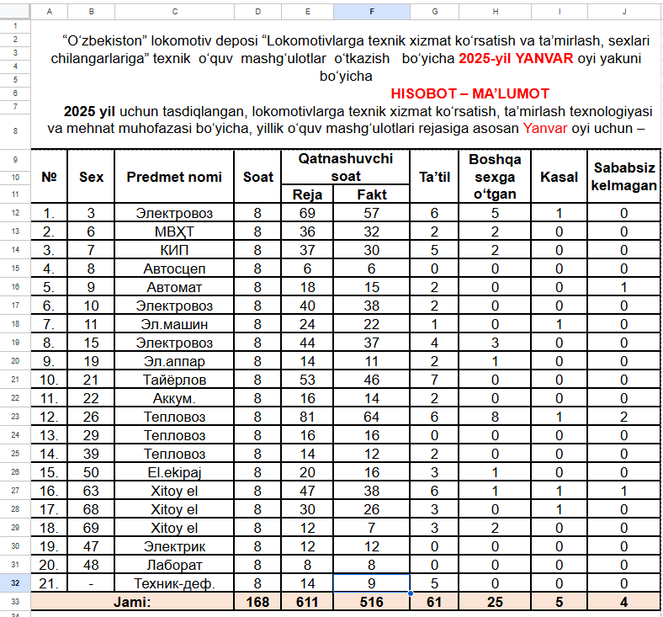

2. Hujjatlar
“Dars hisoboti” fayilini yuklash imkonini beruvchi tugma va katak yaratilsin, yuqori qismida katak haqida ma’lumot yozilsin.
Dars mavzulari yozilgan yillik reja yuklash uchun “Yillik reja” fayilini yuklash imkonini beruvchi tugma va katak yaratilsin, yuqori qismida katak haqida ma’lumot yozilsin.
3. Dars jadvali
“Yillik reja” faylining ichida oylarga ajratilgan va har bir oy uchun 4 ta haftaga bo’lingan mavzular yozilgan ustun mavjut har bir reja turli lavozimlarga ajratilgan yillik rejalarga bo’lingan. Misol uchun: 10-03-11-15 - sehlarning elektriklari uchun reja, 10-15-06- sehlarning mexanik hodimlari uchun yillik reja va h.k. Seh hodimlari qaysi lavozimda ishlashi 4.Seh va hodimlar menyusida har bir hodimning lavozimi yozilgan bo’ladi. Dars jadvalini yaratish quyidagi tartibda bo’ladi. Dars jadvali menyusi ichidagi oynada ikkida menyu bo’ladi. Dars jadval tuzish va Bayonnoma menyulari bo’ladi. 2. Bayonnoma menyusi quyidagicha ishalashi kerak: TCHNUK yoniga o’zuv bo’limi raxbari Familiyasi va ism, otasi ismi (bosh harflari) yoziladi,
“2024 yil 15 – Noyabr” yozilgan joyga amaldagi yil va sana yoziladi.
“Texnik mashg‘ulot o‘tuvchi shaxs:” yoniga “O’qituvchilar” menyusida lavozim bo’yicha dars o’tuvchi o’qituvchi yoziladi, “Qatnashuvchi tsex ta’mirlash chilangarlari:” yoniga hafta kuni bo’yicha qaysi lavozimdagi hodimlar kelishi kerakligi aniqlanadi va ushbu lavozimda ishlovchi sehlar yani “Yillik reja” da yozilgan sehlar raqami yozilishi kerak, “Mashg‘ulot mavzusi:” yonidagi mavzulardan faqat 1. Mavzu o’zgartiriladi, ushbu mavzu “Yillik reja” dan aniqlanadi aniqlash quyidagicha: eng avval amaldagi oy aniqlanadi ushbu oyning amaldagi haftasi yani nechinchi hafta ekanligi aniqlanadi va ushbu hafta kuniga tegishli lavozim egariga tuzilgan rejadan tartib bo’yicha olinib yoziladi. Ogohlantirish: darslar har bir lavozim uchun haftada bir marotaba bo’ladi, Yillik reja ham shu tartibda yani bir oyda 4 ta dars bo’ladi, mavzular ham 4 ta tuzilgan bo’ladi, agar bir oyda 5 ta dars bo’lib qolsa ushbu oyga tegishli 4 ta mavzudan random shaklida bitta mavzu tanlanadi va Mashg’ulot mavzusiga yoziladi. Mavzular faqat amaldagi oy uchun qo’llanadi.
“ _____ dan ______ gacha” ushbu joyga ertalabgi 8:00 dan 10:00 gacham dars soati yoziladi. Yani darslar har bir lavozimdagilar uchun bir kunga 2 soat bir oyda esa umumiy 8 soatga mo’ljallangan. Jadval quyidagi tartibda yaratiladi: 1. №. Tartib raqam shakillantiriladi yani nechta o’quvchi qatnashishini bildiradi. 2. F.I.SH qatnashuvchi hodimning familiya, ismi yoziladi. 3. Tab darsga qatnashuvchi hodimning ishxona tomonidan berilgan tartib raqami yoziladi(tartib raqam avtomatik “4.Seh va Hodimlar” menyusidan aniqlab yozilsin. 4. Seh ustunoda qatnashuvchi hosimning ishlovchi seh raqami yoziladi. 5. Qatnashuvchi imzosi ushbu ustun printerdan pechat berilganda va o’qituvchi tomonidan darsga kelgan hodimlarga imzo qo’ydirish uchun kerak bo’ladi. Jadval shu tartibda yaratiladi. Jadvaldan keyin “O‘qituvchi:” oldiga yuqorida “Texnik mashg‘ulot o‘tuvchi shaxs:” ga yozildan o’qituvchi yoziladi. Shu tariqa “Bayonnoma” oynasi yaraladi.
1. “Dars jadval tuzish” menyusida “Bayonnoma” uchun qatnashuvchilar quyidagicha shakillantiliradi: Har oyda seh raxbarlari darsga qatnashuvchilar ro’yxatini o’quv bo’limiga berishadi va o’quv bo’limi hodimi qaysi kunda qaysi hodimlar darsga qatnashishi kerakligini belgilab chiqadi, seh hodimlar ro’yhati “4. Seh va hodimlar” menyusidan olinadi. “Bayonnoma” menyusiga belgilangan sanaga qarab qatnashuvchilar avtomatik aniqlanib jadvalga qo’shilib boradi. Dastur dasrga qatnashuvchi hodimni yozgan sanasiga qarab haftaning qaysi kuniga to’g’ri kelishini aniqlasin va hodimning lavozimi tekshirilsin va ushbu hodim lavozimi hafta kunida dars bo’lishi kerak bo’lgan lavozim rejasiga to’g’ri kelish yoki kelmasligi tekshirilsin agar to’g’ri kelmasa ogohlantirish chiqsin va “Hodim ushbu lavozimda ishlamaydi” degan ogohlantrish chiqsin.

Bayonnoma namunasi quyidagi rasmda ko’rsatilgan.
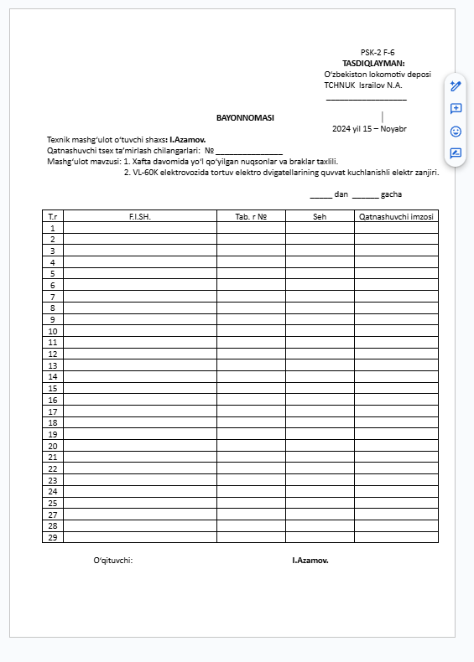

4. O’qituvchilar
O’qituvchini belgilash tartibi quyidagicha bo’ladi: Agar o’qituvchi sehda ishlasa eng avval seh ro’yhatidan tanlash imkoni berilsin va qaysi lavozimdagilarga dars o’tishini belgilash imkoni berilsin. Agar o’qituvchi sehda ishlamasa o’qituvchi ma’lumotlarini qo’lda yozish imkoni berilsin.

3. Imtihon
Imtihon 3 ta shakilda 1 ta tuzilgan savollar bo’yicha o’tiladi. Yani 1. Kavrtalni. 2. Razryad. 3. Tayyorgalish. Ushbu 3 ta shakilda imtihon bo’lib o’tadi va natijalarini ham shu shakilda ajratiladi. 1. Kavtalni har uch oyda bir marotaba bo’lib o’tadi, va har bir seh hodimi qatnashishi kerak bo’ladi,
1. Imtihon tayinlash
Imthon tayinlash oynasida quyidagilar bo’lishi kerak: Topshiruvchi hodimning seh raqami, imtihon topshiruvchi hodimning familiya ismi va tabel raqami (seh raqami tanlanganda familiya ism katagiga kompiyuter sichqonchasi olib borib bosilganda avtomatik o’sha sehga tegishli hodimlar ro’yxati chiqsin va qidirishga oson bo’lish uchun hodimning familiyasi yoki ismi yozilganda har bir harif yozilganda shu harifga tegishli bo’lmagan hodimlar kamayib borsin), test savollar soni (kiritilgan umumiy test savollaridan kiritilgan qiymatga teng savollar umumiy savollar ichidan random shaklida berilsin), test savollarini ishlash uchun vatni belgilash minutda. Bularni belgilab bo’lgach hodim qaysi kompiyuterda o’rirganiga qarab o’sha kompiyuter tanlansin va faqat belgilangan kompiyuterda belgilangan hodim savollari ochilsin (ushbu tastur hozircha web iloha ko’rinishida shakillanadi shuning uchun hodimni testini qo’yish uchun kompiyuter tanlash qismini web saytga moslab Ichobiy yechib qilish muhum sanaladi, sababi o’quv bo’limida kompiyuterlar ko’p), imtihonni boshlash tugmasi bosilgach imtihon avtomatik tanlangan kompiyuterda boshlanib ketadi.
2. Jonli kuzatish
Hodimga test qo’yib berilgach avtomatik ushu oynata uning harakatlari ko’rinishi kerak. Bu oynada quyidagilar bo’lishi kerak: 1. Boshlangan sana, soat, 2. Seh 3. F.I.SH , 4.Tab raqami, 5. Savollar soni , 6. Qolgan savollar soni, 7. Nechinchi savolga javob berayotgani, 8. Nechta to’gri belgiladi, 9. Nechta hato belgiladi, ko’rinishi kerak va hodim ustiga bosilganda jonli tarzida qasi savolga to’g’ri va hato belgilayotgani ko’rinib tursin(bunda savollar ko’rinishi shart emas, faqat savol soni va uning pastida to’g’ri yoki hatoligi ko’rinsin). Agar hodim 50% savolga hato javoblarni belgilasa avtomatik savollar tugallansin va imtihondan yeqilganligi va bahosi 2 ekanligi hodimning kompiyuterida ko’rinsin. Hamda “Natijalar” oynasiga qizil rang bilan belgilab qo’yilsin.
3. Natijalar
Natijalar oynasida oyni va kunni tanlash imkoni berilsin hamda tanlangan kun bo’yicha saqalangan barcha natijalar ochilsin. Har bir natijalarning so’ngida topishilgan imtihon natijasi ko’rish imkonini beruvchi tugma bo’lishi ma ushbu tugma bosilganda pdf shaklida gi fayil ochilishi ushu failda hodimning f.i.sh, seh raqami, tabel raqami, imtihondan olgan bahosi, imtihon savolining tituli, nechta to’g’ri, nechta hato javoblar belgilagani, umumiy nechta savol bo’lgani, qancha vaqt sariflagani, testni qachon boshlagani, test kim tomonidan qo’yib berilgani, va pastki o’rta qismida qaysi savolga hato va qaysi savolga to’g’ri belgilaganini ko’rsatuvchi jadval uning pastida esa TCHNUK: yozuvi va uning yonida amaldagi o’quv bo’limi raxbari F.I.SH yoziladi imzo qo’yish uchun joy tashlangan holatda. Fayilning eng boshida Test Natijasi yozuvi bo’lishi kerak, undanham yuqori qismida markazda o’zbekiston lokomotiv debosi yozuvi va Temir yo’l logosi bo’lishi kerak, “Test Natijasi” pdf faylining namunasini yuklab olish imkoni bo’lsin hamda ushbu natija faraqasini taxrirlab qayta import qilish imkoni va import qilingan fayl bo’yicha barcha natijalar qayta shakillanishi imkoni berilishi shart. Natijalarni Ikkita yuklab olish imkoni berilsin, bittalab va barchasini birdaniga yuklab olish imkoni bo’lishi kerak.
4. Test savollari
Test savollari kiritishning 2 ta imkoni bo’lishi kerak. 1-yo’li: har bitta svolni va uning 3-4 ta javoblarini va qaysi javob to’g’ri ekanligini qo’lda sayt orqali kiritish. 2-yo’li: Import qilish imkoni bo’lishi kerak. Bu bo’lim to’g’ri va aniq ishlashi uchun imopr qilinishi kerak bo’lgan fayilning shablonini yuklab olish imkoni bo’lsin va ushbu shablonda to’g’ri javob va hato javob qanay belgilanishi ko’rsatilgan bo’lishi kerak. Import qilinadigan savollar ichida yuzlab savollar bo’lishi mumkun va har bir savol va unga tegishli javoblarni to’g’ri ajratib olish sistemasi to’g’ri yo’lga qo’yilgan bo’lishi kerak.
5. Hisobot
- Kvartalni test hisoboti quyidagicha shakillantiriladi: Jadvalning eng yuqorisida”``O`zbekiston lokomotiv deposi`` ta`mirlash sexi chilangarlarining *-chorak yakuni bo`yicha bilim sinovi natijalari” yozuvi bo’ladi, usutunlar tartibi 1.№ tartib raqam avtomatik kiritilishi kera, 2. Seh raqami “4.Seh va hodimlar” menyusidan barcha sehlar raqami olinadi, 3. Tamirlash yo’nalishi (Predmeti) seh raqami olingan joydan ushbu sehlar nima ish qilishi kerak ligi yozilgan joydan olinadi, 4. Qatnashuvchilar “4. Seh va hodimlar” menyusidan olingan seh ga tegishli barcha hodimlar nechtaligi yoziladi , 5. Qatnashganlar sehdan nechta odam test topshirgani(kvartalni) aniqlab yoziladi, 6. Qatnashmaganlar imtihon topshirmaganlarr yoziladi yani sehdan nechta odam testga kelmaganlar, 7. Baholar(5,4,3,2) sehdan imtihon topshirgan hodimlar nechi baho olishgani baho ustuniga qarab ajratiladi, 8. O’rtaja ballar sehning olgan umumiy baholari ichida o’rtachasi avtomatik hisoblab yoziladi. Barcha ustunlarning ohiriga harbir ustunning jami yozililishi kerak faqat o’rtacha baho ustunida jami o’rtaja baholarning umimiy o’rtachasi yoziladi. Harbir sehning malumotlari ham huddi shu tartibda alohida shakillantirilishi kerka sehning jadvalida har bir hodim alohida yozilishi kerak qachon topshirdi, nechi baho oldi va h.k.

Kvartalni imtihonining jadvali.
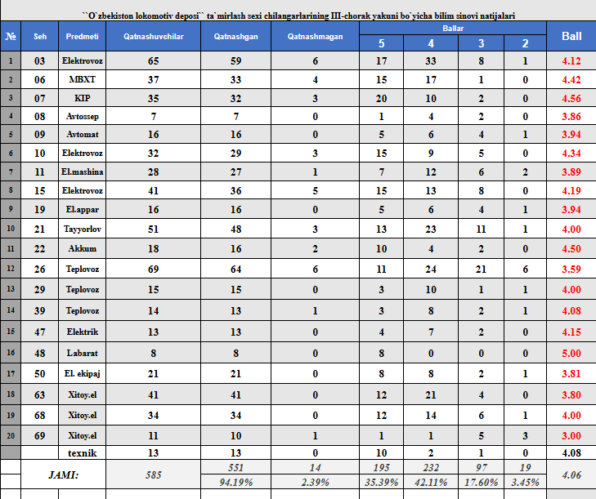

- Razryad
4.Sehlar va Xodimlar

